系 列 书 推 荐
《桑尼说》系列
SONNY SAYS SERIES

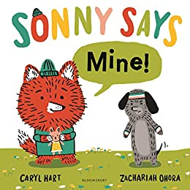
中文书名：《桑尼说，是我的！》（第一册）
英文书名：SONNY SAYS, MINE!
作 者：Caryl Hart and Zachariah OHora
出 版 社：Bloomsbury
代理公司：ANA/Emily Xu
页 数：32页
出版时间：2021年4月
代理地区：中国大陆、台湾
审读资料：电子稿
类 型：儿童绘本

内容简介：

来认识一下桑尼和他的好朋友哈妮、米莫和布。

他们正在操场上开心地玩耍……突然桑尼找到了一个可爱的粉色兔兔玩偶。桑尼说，“这个兔兔是我的！”
一会儿，布哭哭啼啼地找到大家，她的粉色兔子玩偶不见了。桑尼知道真相后依然想把兔子据为己有，试图以其他的方式哄布开心起来。可是布只想要找回她的小兔子！桑尼最终会把小兔子还给布吗？

在这部由获奖作家卡瑞尔·哈特和畅销书插画师扎卡利亚·奥霍拉撰写的这部新学前教育系列片中，我们将与桑尼和他的朋友哈妮、米莫和布见面。小孩子们会非常喜欢这本时髦的书，通过这本书他们会学会分享！

一个大胆、创新、角色主导的系列，非常适合学龄前儿童，角色包括可爱的桑尼、哈妮、米莫和布。醒目的色彩和设计造就了这本必读书，将扎卡利亚·奥霍拉的新奇时髦画作与吸引眼球的对话泡泡结合在一起，在风格和色调方面与通常的学前教育产品有所不同。

非常适合大声朗读，这是一本关于学习分享的优秀书籍，是学习如何驾驭新朋友和新情况的理想之选。

卡瑞尔·哈特是许多图画书的深受喜爱的作者，并入围克劳斯·佛兰科奖和朴茨茅斯儿童图书奖。

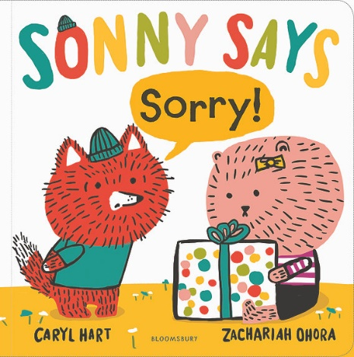
中文书名：《桑尼说，对不起！》（第二册）
英文书名：SONNY SAYS, SORRY!
作 者：Caryl Hart and Zachariah OHora
出 版 社：Bloomsbury
代理公司：ANA/Emily Xu
页 数：32页
出版时间：2022年4月
代理地区：中国大陆、台湾
审读资料：电子稿
类 型：儿童绘本

内容简介：

小读者们又和桑尼还有他的朋友们哈妮、米莫和布见面了！

他们正在操场上玩得很开心。突然！桑尼发现了一个盒子。
桑尼说，“这里有一份礼物！”
桑尼禁不住诱惑打开了它……他更加禁不住盒子里面的东西的诱惑了！是一个美味的巧克力蛋糕！
可是如果这份礼物不是送给桑尼的呢？桑尼能及时地道歉吗？

作者简介：

卡瑞尔·哈特（Caryl Hart）创作绘本和青少年小说，她喜欢遛狗，常去咖啡厅和图书馆。她为学校和图书馆举办创意读写研讨会。她的作品包括《威菲·威尔逊》《捉龙指南》《欢迎来到外星人学校》《捉恐龙指南》《超市动物园》《公主和豌豆》《公主和礼物》《捉老鼠》等。她与丈夫和两个女儿住在德比郡。

扎卡利亚·奥霍拉（Zachariah OHora）是《纽约时报》畅销书《小兔子沃尔菲》的插画师，他也绘制了《别打呼噜了，伯纳德！》《不合适，尼尔森！》《我的表妹莫莫！》和《不太安静的图书馆》。他是插画家协会创始人奖（2011年）和PALA卡罗琳·W·菲尔德奖（2013年）的得主，他的最新著作《尼布勒与拉尔夫》在《今日秀》上亮相。他和妻子、两个儿子、两只猫和一只名叫华夫的狗住在宾夕法尼亚州的纳尔伯思。

内文插图：

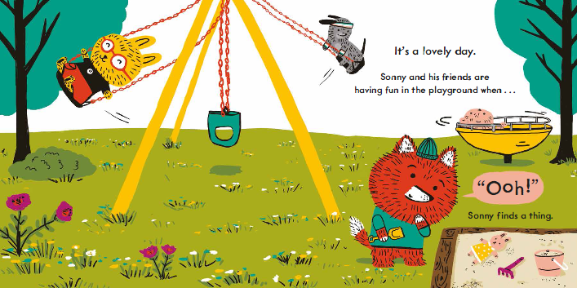
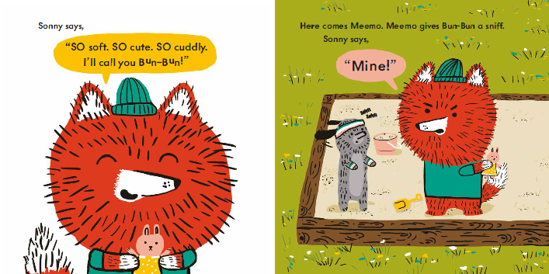
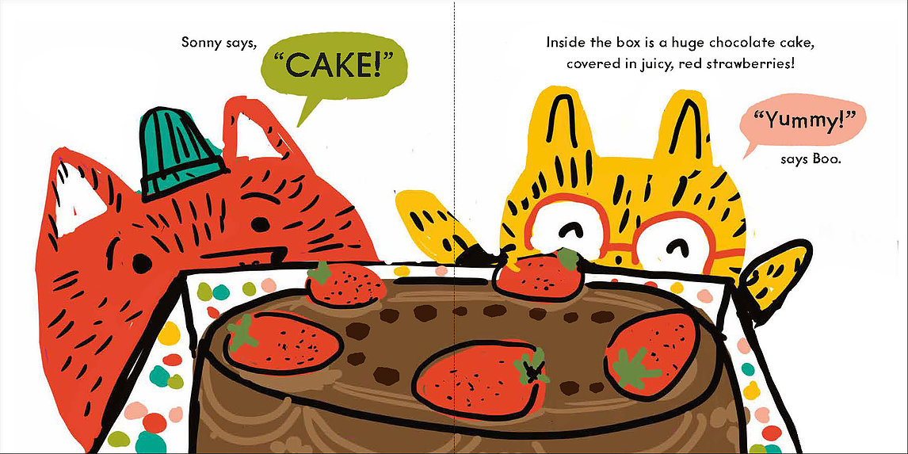
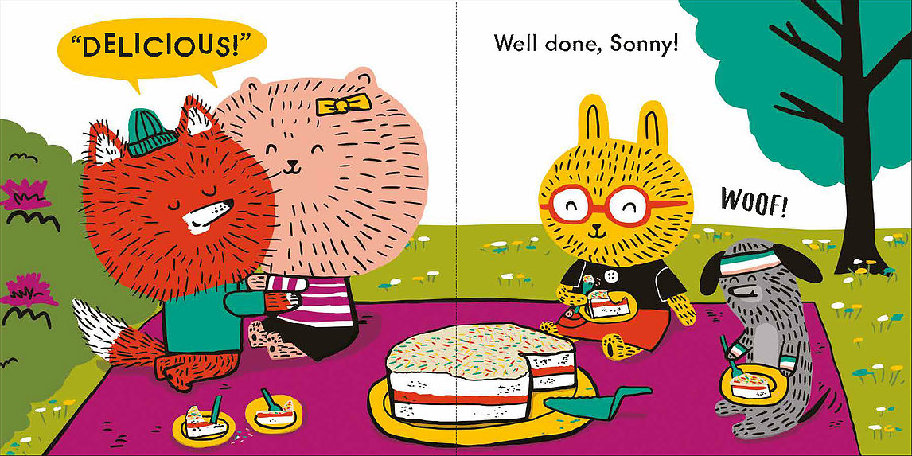

谢谢您的阅读！
请将回馈信息发送至：徐书凝 (Emily Xu)
----------------------------------------------------------------------------------------------------
安德鲁﹒纳伯格联合国际有限公司北京代表处
北京市海淀区中关村大街甲59号中国人民大学文化大厦1705室, 邮编：100872
电话：010-82504206
传真：010-82504200
Email: Yao@nurnberg.com.cn
网址：www.nurnberg.com.cn
微博：http://weibo.com/nurnberg
豆瓣小站：http://site.douban.com/110577/
微信订阅号：安德鲁书讯

